PlayConnect
Diagrammi UML e architetturali
Progetto di Laboratorio PISSIR – A.A. 2025/2026
N. | Diagramma
1 | Diagramma dei casi d’uso
2 | Architettura generale
3 | Diagramma delle classi del dominio
4 | Diagramma dei package
5 | Classi e moduli di implementazione
6 | Diagramma di sequenza: partita online
7 | Diagramma di sequenza: coda offline e sincronizzazione
8 | Diagramma di deployment Docker Compose

1. Diagramma dei casi d’uso
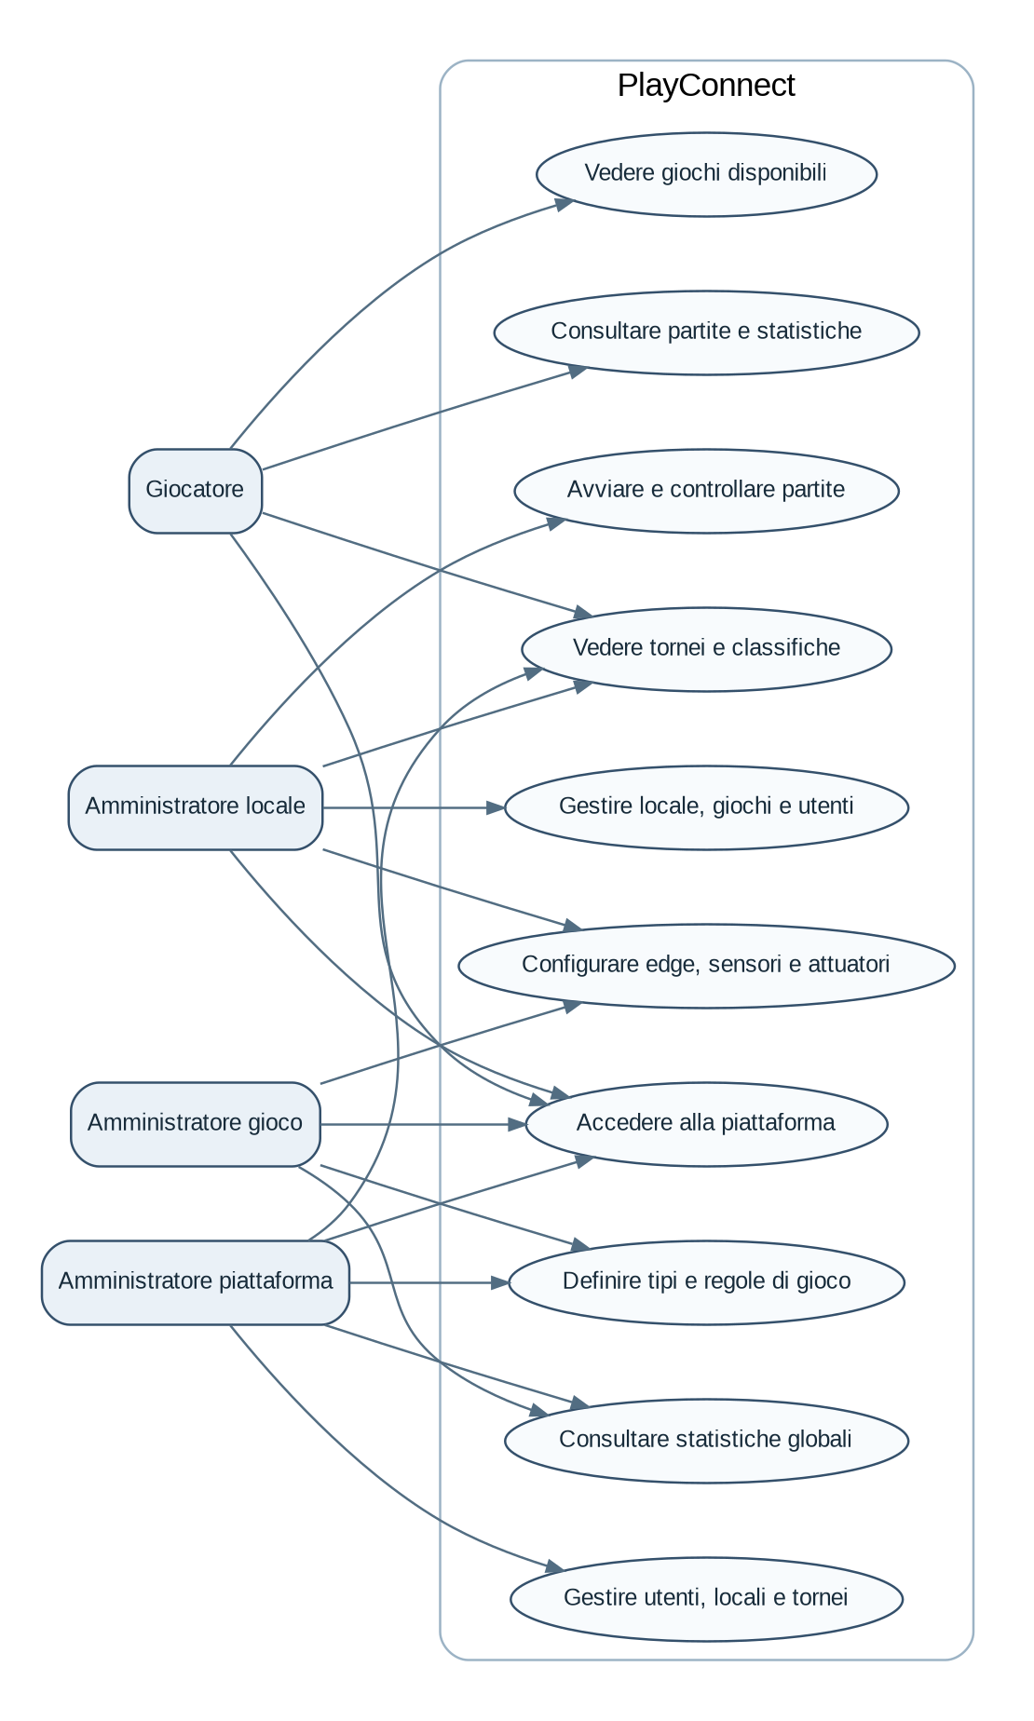
Figura 1 – Diagramma dei casi d’uso

2. Architettura generale
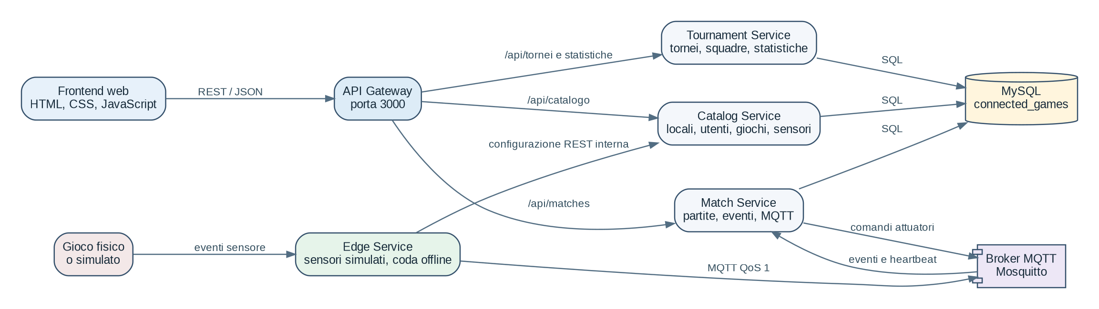
Figura 2 – Architettura generale

3. Diagramma delle classi del dominio
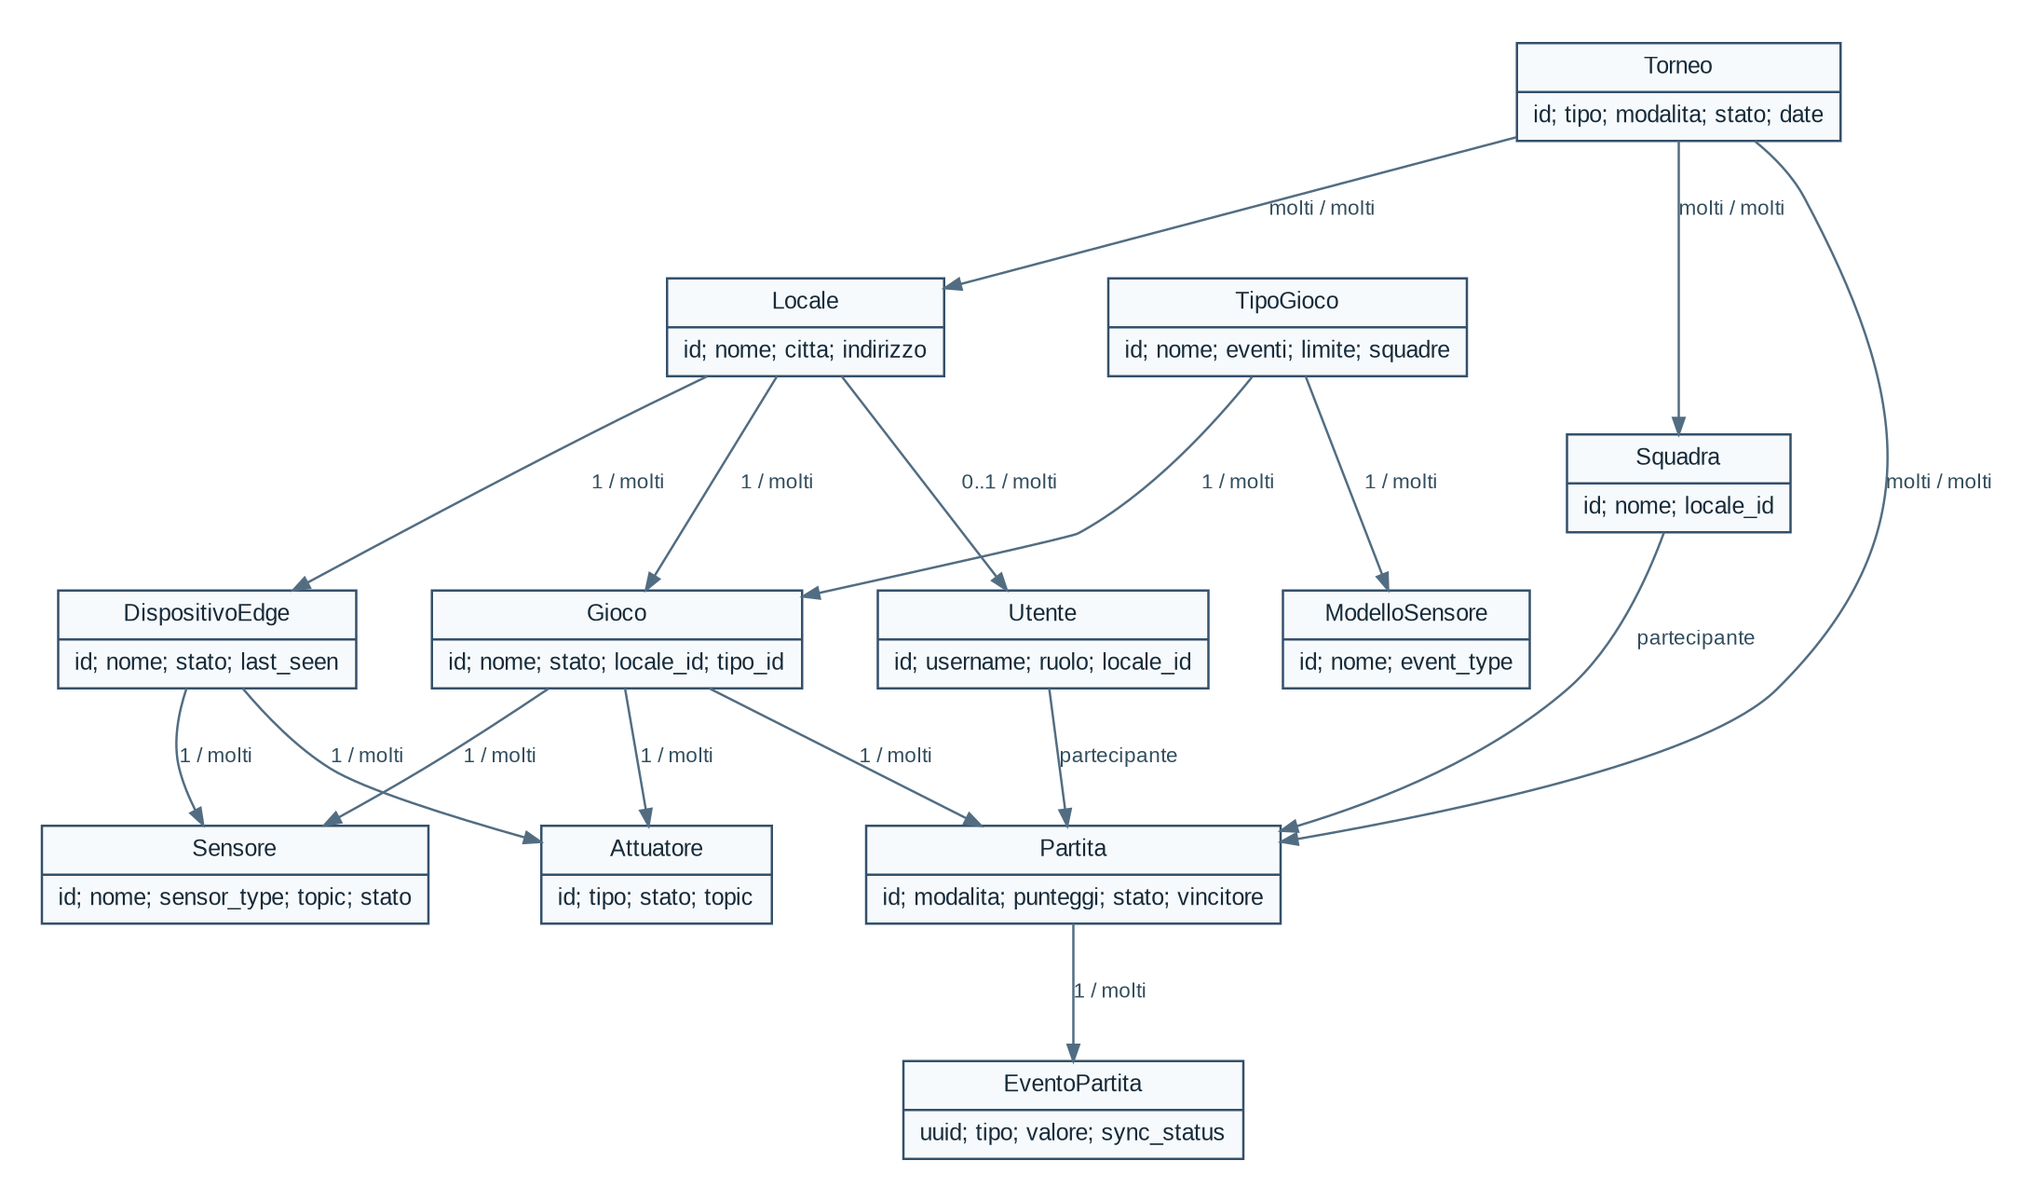
Figura 3 – Diagramma delle classi del dominio

4. Diagramma dei package
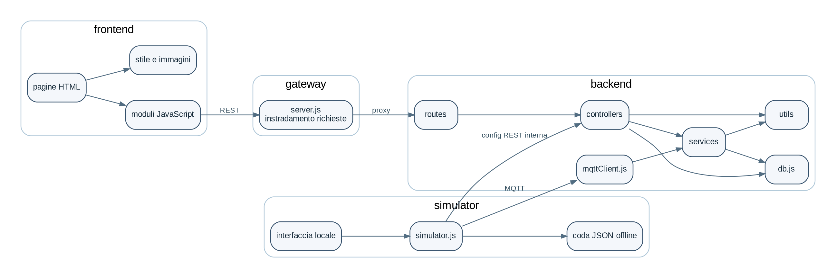
Figura 4 – Diagramma dei package

5. Classi e moduli di implementazione
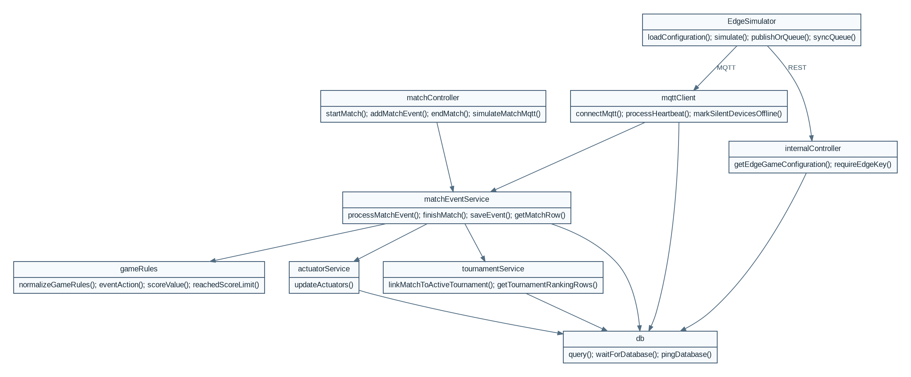
Figura 5 – Classi e moduli di implementazione

6. Diagramma di sequenza: partita online
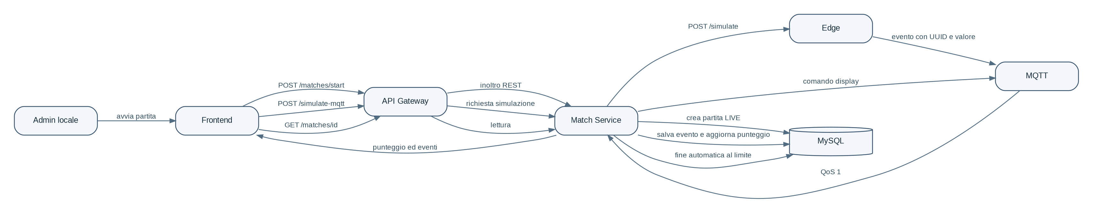
Figura 6 – Diagramma di sequenza: partita online

7. Diagramma di sequenza: coda offline e sincronizzazione
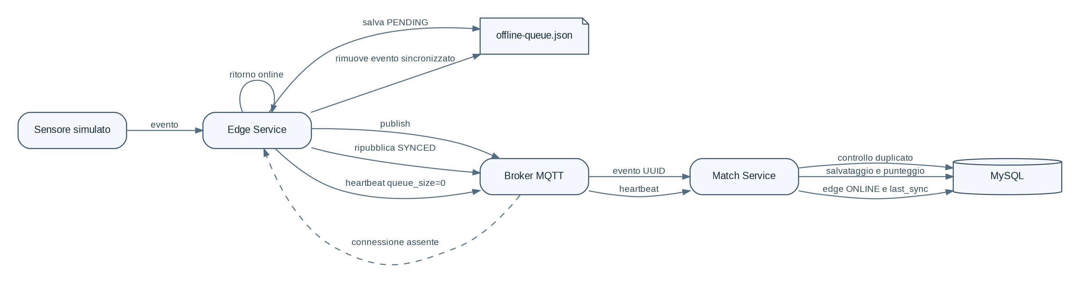
Figura 7 – Diagramma di sequenza: coda offline e sincronizzazione

8. Diagramma di deployment Docker Compose
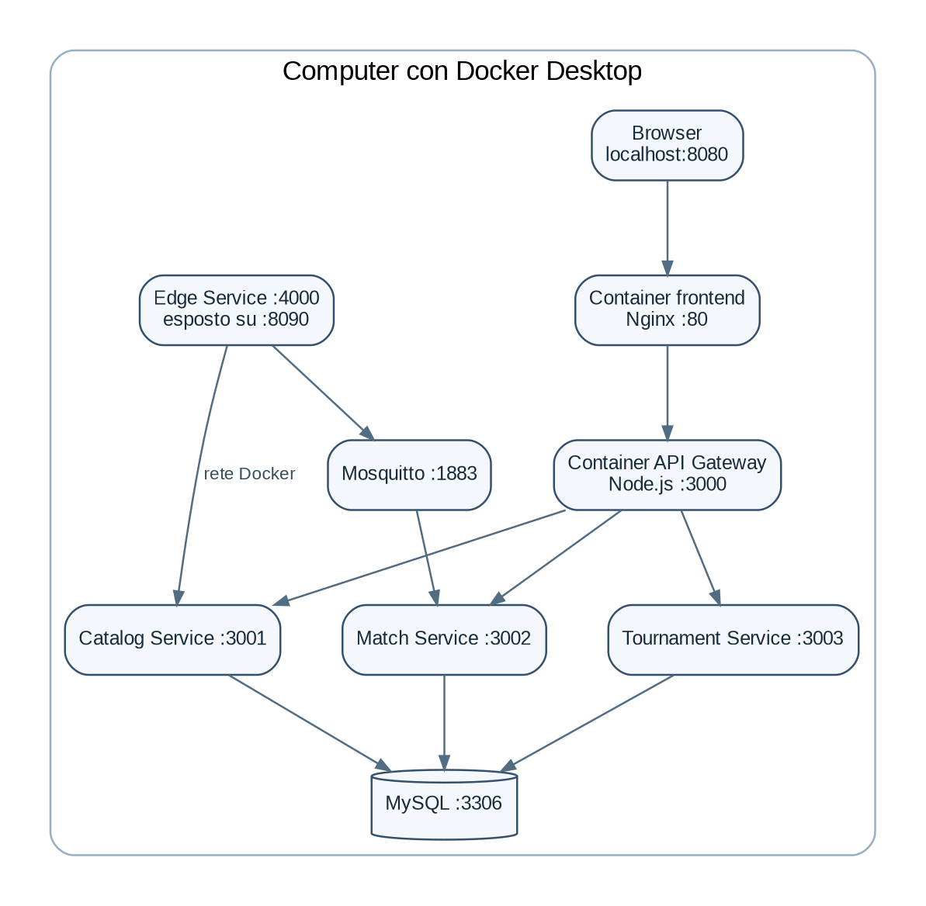
Figura 8 – Diagramma di deployment Docker Compose

